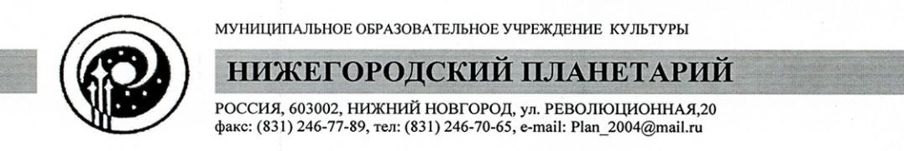


Информационный центр
по атомной энергии
г. Н. Новгорода

ДНИ НАУКИ И КОММУНИКАЦИЙ «Head Made" В НИЖНЕМ НОВГОРОДЕ

Четверг, 26 ноября 2015 г.
лекция в Большом звездном зале Нижегородского планетария

16.00-17.00 "Как изучают планеты"
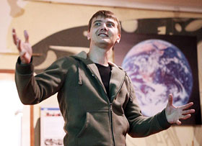

Лектор: Виталий Егоров, популяризатор космонавтики,
блогер, сотрудник российской частной космической
компании "Даурия Аэроспейс"

В Солнечной системе огромное количество космических тел: планеты, спутники, карликовые планеты, кометы и астероиды. Чтобы их изучить учеными применяются различные методы и приборы. На лекции мы проведем обзор основных физических приемов и средств, которые позволяют исследовать тела Солнечной системы и лучше понимать их строение и происхождение.

http://planetarium-nn.ru/2015/11/%D0%BA%D0%B0%D0%BA-%D0%B8%D0%B7%D1%83%D1%87%D0%B0%D1%8E%D1%82- %D0%BF%D0%BB%D0%B0%D0%BD%D0%B5%D1%82%D1%8B/

Суббота, 28 ноября 2015 г.
лекции в малых залах планетария

14.00-15.00 "Марсоходы - покорители Красной планеты"

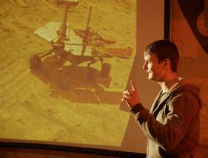
Лектор: Виталий Егоров, популяризатор космонавтики, блогер, сотрудник российской частной космической компании "Даурия Аэроспейс"
Марс сейчас - самая изученная планета, после Земли. Во многом это произошло благодаря марсоходам, с помощью которых, за последние 20 лет, мы узнали о Марсе больше чем за предыдущие четыре века. Начало разработок марсоходов относится еще к 60-м годам XX века, но наибольшие достижения они совершили уже в XXI веке. И сегодня, два отважных робота-марсохода: Opportunity и Curiosity продолжают пробираться через рыжие пески Марса и раскрывать секреты таинственной планеты. Есть ли жизнь на Марсе? Есть! Планета населена роботами.

15.30-16.30 "Как стать космонавтом"
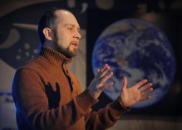
Лектор: Хохлов Александр Викторович, инженер-конструктор космического приборостроения
Центрального научно-исследовательского института
робототехники и технической кибернетики (ЦНИИ РТК), популяризатор космонавтики, автор научно-популярного альманаха для детей «Хочу всю знать», с 2002 по 2010 г. работал в Ракетно-космической корпорации «Энергия»
им. C. П. Королёва, внештатный корреспондент журнала «Новости космонавтики»
В 2012 году впервые в истории СССР / России прошёл открытый набор в отряд космонавтов Роскосмоса. Любой желающий, соответствующий ряду требований к кандидату в космонавты, мог подать заявление и пройти отбор. Всего было подано 304 заявления. В то же время в США на набор в отряд астронавтов NASA в 2013 году было подано порядка 9000 заявлений (6000 от гражданских и 3000 от военных). В обоих случаях было отобрано по 8 кандидатов. Чем отличается система отбора космонавтов и астронавтов, как готовиться к отбору в отряд, начиная со школы? Как система отбора изменялась в разные годы космической эры и что нам ждать в будущем? Обо всём этом расскажет Хохлов Александр, сам трижды принимавший участие в отборе.

17.00-18.00 "История и перспективы обитаемых научных баз на Луне"
Лектор: Хохлов Александр Викторович,
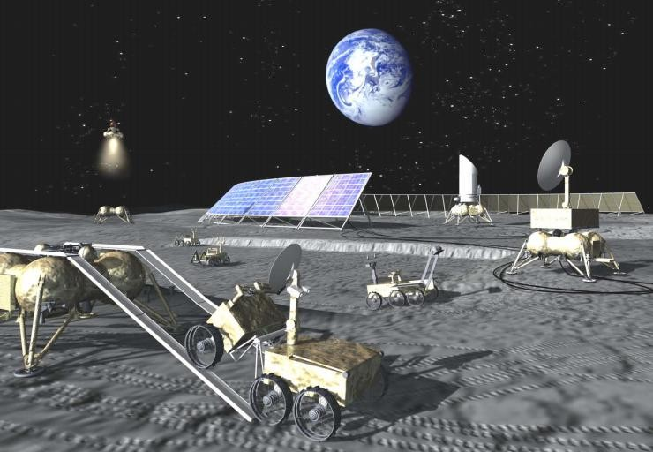
Ещё до высадки первых людей на Луну, в научно-популярном фильме Павла Клушанцева «Луна» (1965 г.) были показаны обитаемые научные базы на Луне, как реальная перспектива XX века. Но с 1976 года, когда поверхности Луны стартовала возвращаемая капсула советского космического зонда «Луна-24», на несколько десятилетий поверхность нашего естественного спутника была «забыта» для космических аппаратов с Земли. Почему это произошло? Александр Хохлов сделает обзор нереализованных проектов высадки людей на Луну и создания баз на её поверхности, и расскажет о планах на будущее, как от государственных корпораций и агентств, так и от частных команд, мечтающих покорить Луну. Как пример будет рассмотрен частный проект обитаемой научной базы на южном полюсе спутника – «Луна семь».

